Nota complementaria:

Creatividad apostólica y pertenencia a la Iglesia

Los Fundadores fueron torrentes de creatividad y servicio a la Iglesia y a los hombres. Se sientieron miembros de la Comunidad de Jesús y trabajaron con ilusión por ella.

* San Juan Bautista de la Salle (1651-1717)

"Un motivo que debe moveros en vuestro estado a proceder con celo ardiente es que, no sólo sois ministros de Dios, sino también de Jesucristo y de su Iglesia. Así lo dice San Pablo, el cual desea que todos consideren como ministros de Jesucristo a quienes anuncian el Evangelio, los cuales "escriben la carta que El mismo les ha dictado no con tinta sino con el Espíritu de Dios", no en tablas de piedra sino en tablas de carne, que son los corazones de los niños. En calidad de tales, debéis proponeros, como único fin al instruirlos, el amor y la gloria de Dios, pues la caridad de Dios debe apremiaros, ya que Jesús murió por todos, a fin de que los que viven no vivan ya para sí, sino para Aquel que murió por ellos. Eso es lo que el celo debe inspirar a los discípulos, como si Dios en persona los exhortase por vosotros, ya que sois embajadores del mismo Jesucristo."
(Meditción 2. 2)

* Antonia París (1813-1885)

"Yo, Señor mío, no quiero otro premio que la restauración de la Santa Iglesia. Y si yo pudiera, Dios mío, con lágrimas de sangre salir fiadora por todos los males, bien sabéis cuán pronta estoy para derramar hasta la última gota, como Vos la derramasteis por mí en el árbol santo de la Cruz". (Diario. 82)

* Cardenal Carlos Lavigerie (1825-1892)

"No olvidéis que el apóstol es exclusivamente hombre de Dios y de las almas. Si quiere ser otra cosa, se convierte en viento inconstante y en címbalo ruidoso... No son solamente franceses los que veo entre vosotros. También veo los nombres de Inglaterra, Bélgica, Alemania... que todos digan de vosotros que vuestra sociedad es católica.” (Discurso de 1890)

* Teresa Rodón Asencio (1863-1903)

"La Iglesia católica, madre amorosa de la humanidad, acude con mano pródiga a remediar todos estos males, extendiendo su caridad a altos y bajos, a sabios e ignorantes, con solicitud especial alentando y favoreciendo la creación de Institutos religiosos dedicados a ganar almas para el cielo por medio de la caridad y en el ejercicio de tan tierna virtud en todas sus múltiples y variadas manifestaciones que, cual diversas y hermosas fragantes flores, constituyen un ramo divino que extiende su suave perfume por el mundo." (Instancia 15 Junio 1894)

* Manuel González (1887-1940)

"Si en algo o en algos por mi pobre gestión se renovó el pueblo y se acabaron las divisiones y por medio de las escuelas netamente cristianas y cristianizadoras se comenzó a formar una ciudad nueva, debo lealmente confesar que se debió a estas cuatro cosas:
1. Que no estuve donde fue mi gusto, sino donde Dios quiso.
2. Que, a pesar de mis flaquezas, puse toda mi confianza en Corazón de Jesús.
3. Que abrí todos los días las puertas de mi parroquia a la cinco y media de la tarde y a esa hora estábamos mi coadjutor y yo sentado en el confesonario, con penitentes o sin ellos.
4. Que practiqué la predicación callejera ad laudes et per horas, sin miedos ni respetos humanos". (Cit. Biografía pg. 62)

* Santiago Alberione (1884-1971)

"En el camino de la santidad se puede progresar por uno, por cinco y también por diez, como en las bicicletas por una pedalada se puede recorrer un metro o incluso diez...
Os he enseñado cómo se multiplica el tiempo de estudio. Ahora debéis aprender cómo se multiplica la carrera por el camino de la santidad. Pero estad bien atentos, abrid los oídos y no durmáis con el corazón: manteneos alerta. En cada esfuerzo debéis progresar por diez. Y esto, ¿por qué? Porque Dios os llama a una santidad altísima a la que no podéis llegar solamente con vuestras fuerzas y con las gracias ordinarias". (Carta. Diciembre 1961)

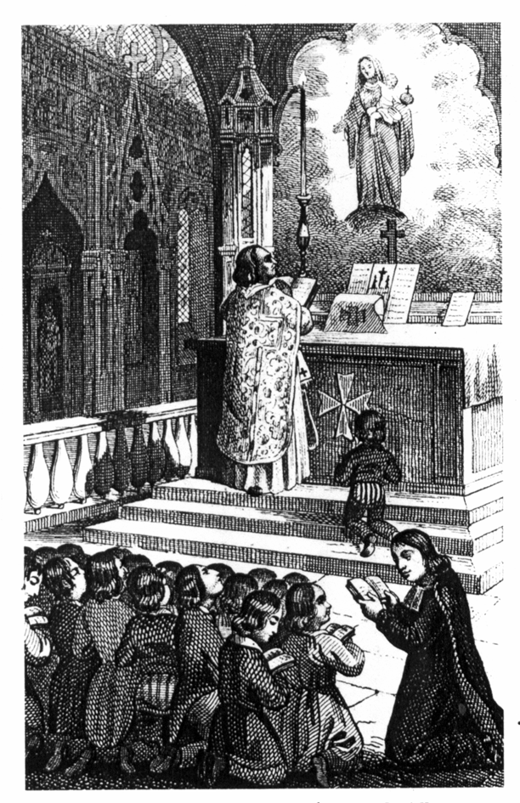
La abundante riqueza del Espíritu Santo
se manifiesta en la variedad de su dones.

